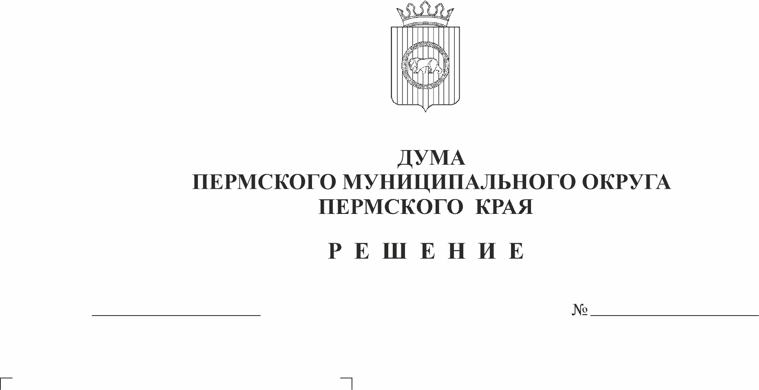
О награждении знаком отличия
66-п
22.12.2022
«За заслуги перед муниципальным
образованием «Пермский
муниципальный район» II степени
Чекменева С.Н.

В соответствии с Положением о знаке отличия «За заслуги перед муниципальным образованием «Пермский муниципальный район», утвержденным решением Земского Собрания Пермского муниципального района от 19.12.2008 № 736, Положением о формах поощрения в Пермском муниципальном районе, утвержденным решением Земского Собрания от 13.12.2013 № 408,
Дума Пермского муниципального округа Пермского края РЕШАЕТ:
1. Наградить знаком отличия «За заслуги перед муниципальным образованием «Пермский муниципальный район» II степени Чекменева Сергея Николаевича, за многолетний добросовестный труд, значительный личный вклад в развитие Пермского муниципального района.
2. Контроль за исполнением настоящего решения возложить на комитет Думы Пермского муниципального округа по местному самоуправлению и социальной политике.

Председатель Думы
Пермского муниципального округа Д.В. Гордиенко

